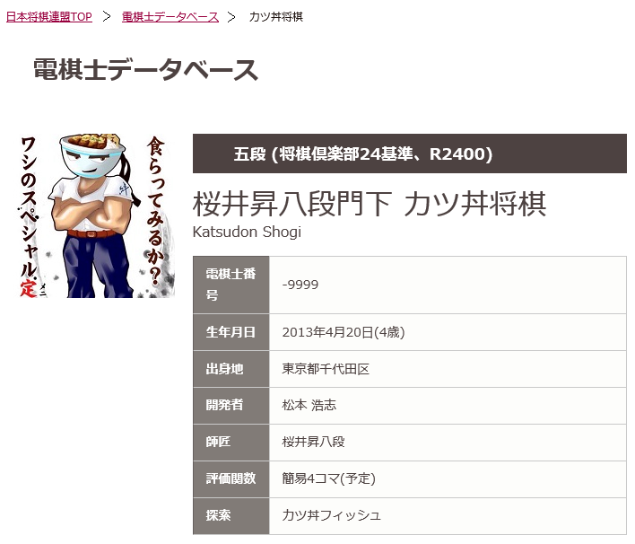

前回からの進化した点
実は3人目の子供が最近生まれまして、これが誠に大変でして、、、、去年とあまり変わっておりません。。。。やってみたいアイディアはありますので、本番までに間に合えばこのアピール文書もアップデートします。
仕事して帰ってきて、子供を寝かしつけた後、さぁプログラムを書くぜぇーっていう気力を振り絞るのはなかなか難しいです。。

配信について
昨年同様SugarさんとYoutubeで配信します。今回はコロナの影響で各チーム一人の参加ですが、私は少額ながら寄付をしておりスポンサー枠と会場に来ます。なので初日は昨年同様Sugarさんを交えて配信します。二次予選以降は勝ち上れば初日同様配信。敗退していればスポンサー枠として現地を見学できますのでTwitter等で熱戦の模様をお届けします！

いつものおまけ。

●毎度のことで恐縮なのですが、将棋の歌が少ないと思って将棋の演歌を作曲しました。
曲名 千駄ヶ谷エレジー
歌手 長沢千和子女流四段
作詞 袋小路宇治夫
作曲 カツ丼将棋
日本将棋連盟推奨、桜井昇八段推薦
もしよかったらどうぞ。最近は長沢先生が老人会に遠征したりしているそうです。

Itune store、レコチョクからDLできます。itune storeから購入可能）

